Создание Интернет-магазина

1. Выполните установку Laravel на OpenServer https://laravel.com/docs/10.x/installation#your-first-laravel-project
2. Настройте проект на OpenServer
3. Создайте ProductController и создайте маршрут в web.php
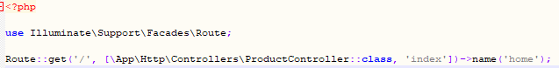
4. В контроллере объявите метод и верните стартовую страницу
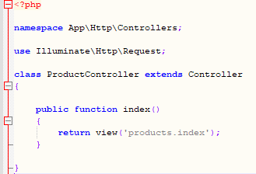

НАСТРОЙКА ШАБЛОНА
5. В папке views создайте подпапки
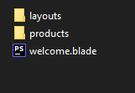
6. Создайте файл в папке layouts layout.blade.php и navbar.blade.php
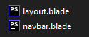
7. В layout.blade.php Перенесите стартовую страницу
8. В index.blade.php определим основные шаблоны
Секция контент содержит товары
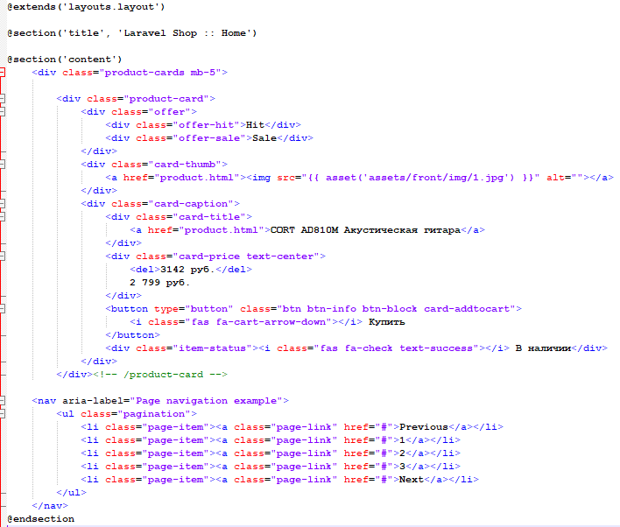
Секция навбар меню
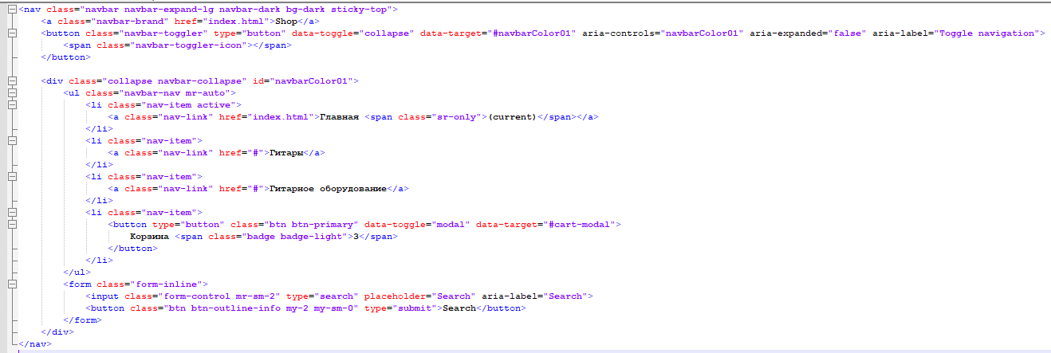
Главный шаблон layout
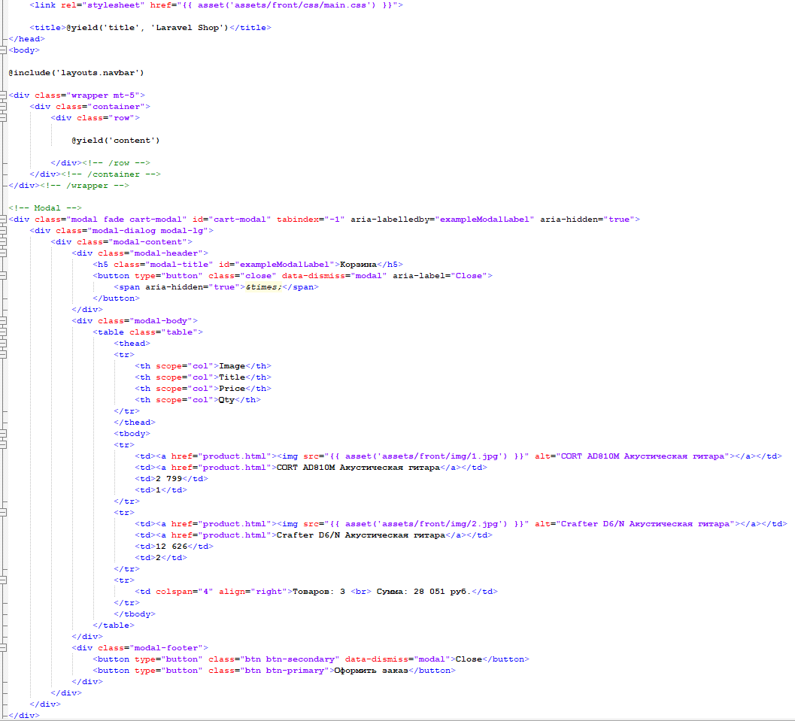
9. Выполните подключение стилей, изображений, js файлов в
следующий папок
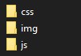
Используйте функцию asset() для подключения
Проверьте работу приложения!

